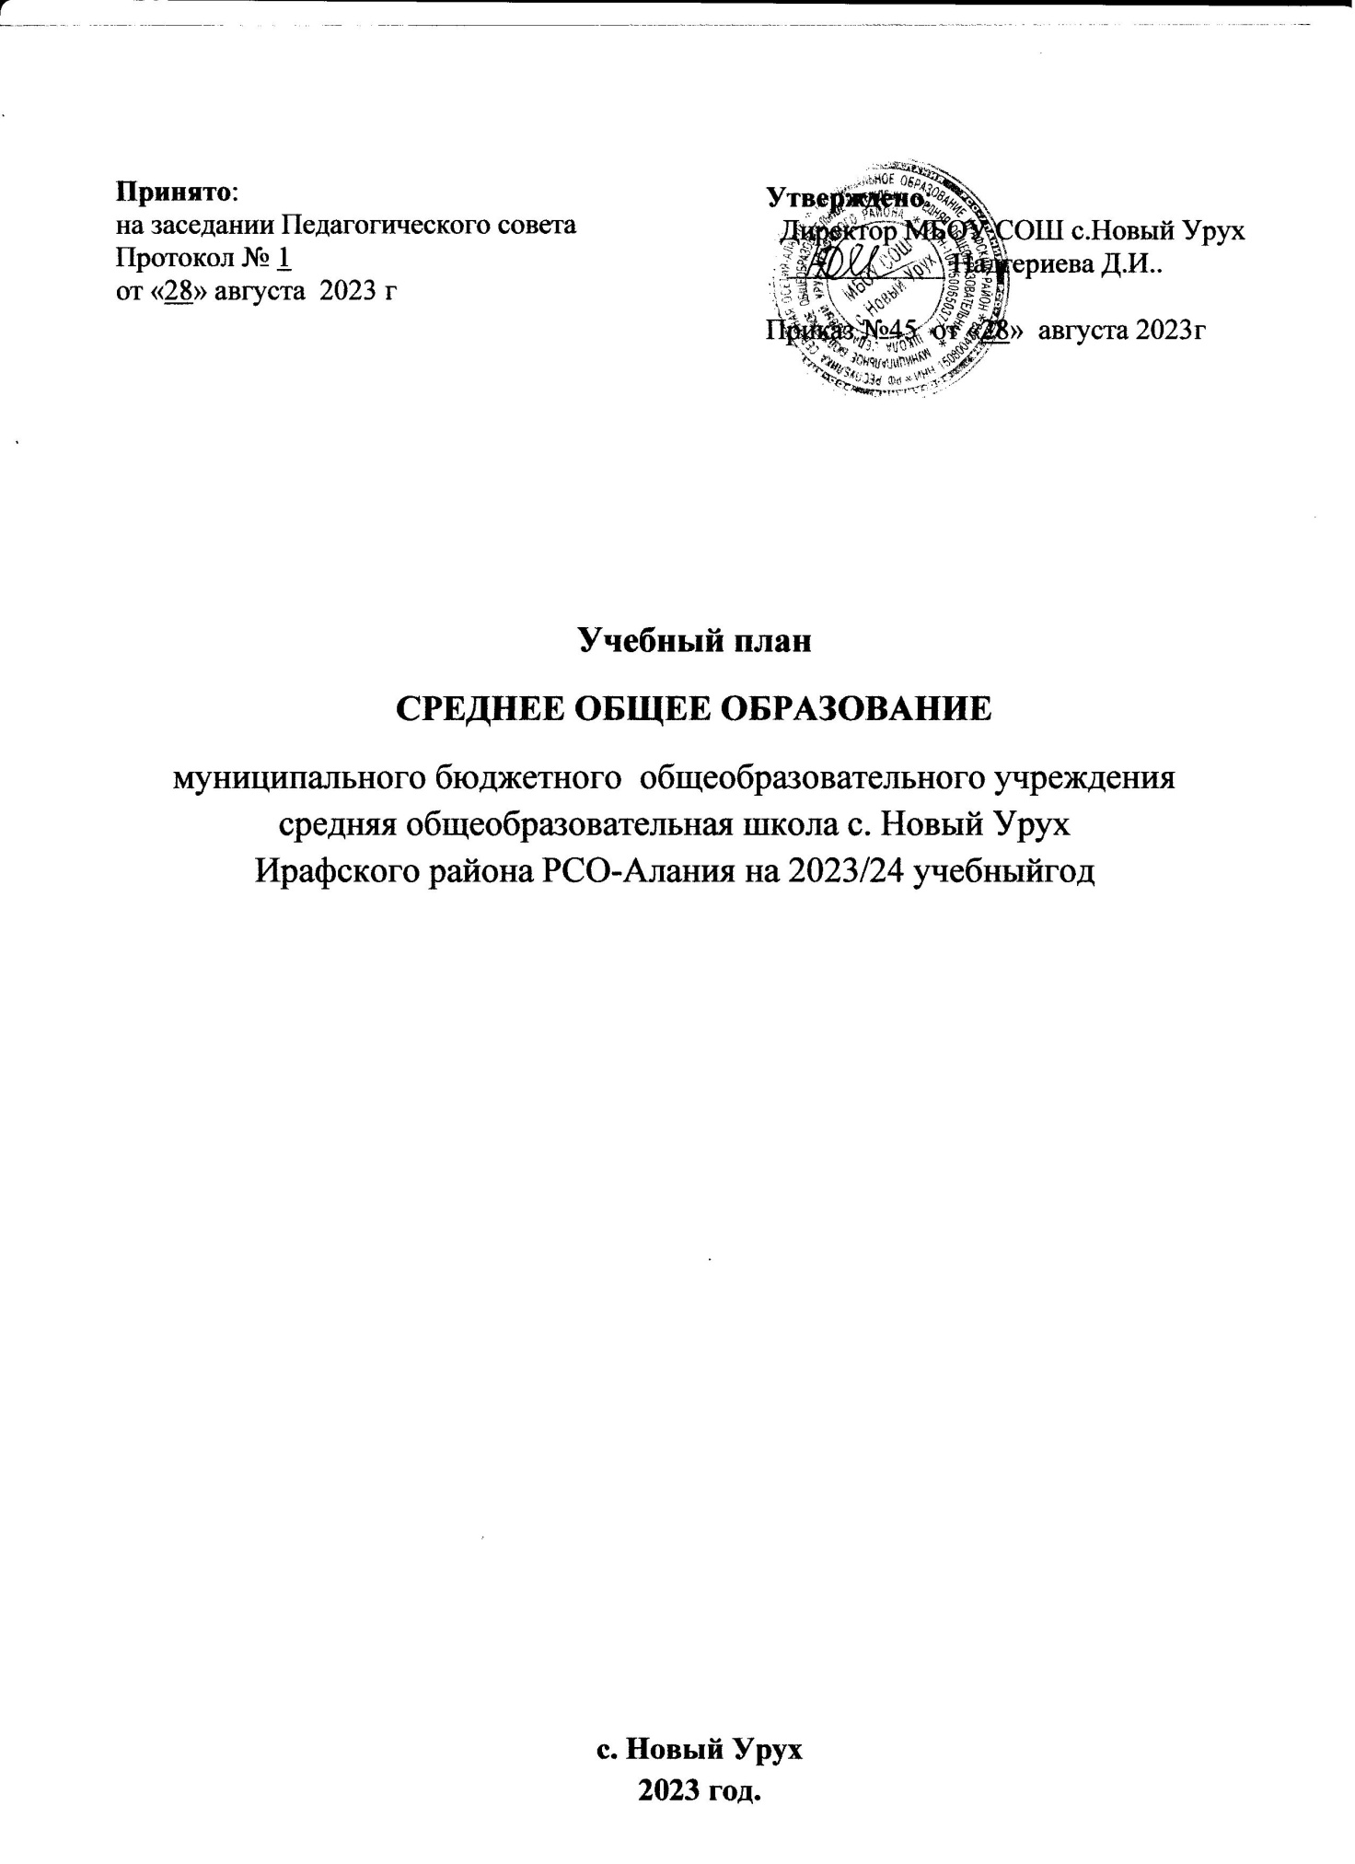

Пояснительная записка

1.1. Общие положения
Учебный план среднего общего образованияв соответствии с ФГОС СОО МБОУ СОШ с. Новый Урух разработан на основе:
1. Федеральный Закон Российской Федерации от 29.12.2012 № 273-ФЗ «Об образовании Российской Федерации» с изменениями от 24.04.2020 № 147-ФЗ в ред. от 19.12.2016;
2. Приказа Министерства образования и науки Российской Федерации от 17 апреля 2012 г. № 413, зарегистрированного Минюстом России 07.06.2012, рег. № 24480 «Об утверждении федерального государственного образовательного стандарта среднего общего образования» (с последующими изменениями);
3. Санитарно-эпидемиологические правила и нормативы СанПиН 2.4.2.2821-10 «Санитарно-эпидемиологические требования к условиям и организации обучения в общеобразовательных учреждениях», утвержденные постановлением Главного государственного санитарного врача Российской Федерации от 29.12.2010 № 189 (в действующей редакции от 22.05.2019);
-4. Приказ Минобрнауки от 30 августа 2013 года №1015 «Об утверждении порядка организации и осуществления образовательной деятельности по основным общеобразовательным программам начального общего, основного общего, среднего общего образования» (в действующей редакции от 10.06.2019);
5. Законом Республики Северная Осетия – Алания от 27 декабря 2013 г 361-РЗ «Об образовании в РСО-Алания»;
6. Федеральный закон от 03.08.2018г №317-ФЗ «О внесении изменений в статьи 11 и 14 Федерального закона «Об образовании в Российской Федерации»;
7. СП 2.4.3648-20 (Постановление Главного государственного санитарного врача РФ от 28 сентября 2020 г. № 28 "Об утверждении санитарных правил СП 2.4.3648-20 «Санитарно-эпидемиологические требования к организациям воспитания и обучения, отдыха и оздоровления детей и молодежи»)
8. Примерная основная образовательная программа среднего общего образования, одобренная решением федерального учебно-методического объединения по общему образованию (протокол от 28 июня 2016 г. № 2/15-з);
9. Приказ Министерства образования и науки Российской Федерации от 28.12.2018 № 345 «О федеральном перечне учебников, рекомендуемых к использованию при реализации имеющих государственную аккредитацию образовательных программ начального общего, основного общего, среднего общего образования» (в действующей редакции от 18.05.2020).
1.2. Основные принципы формирования учебного плана
При формировании учебного плана в соответствии с ФГОС СОО МБОУ СОШ с. Новый Урух определен режим работы образовательного учреждения: 6-дневная учебная неделя.
На уровне среднего общего образования продолжительность учебного года составляет в 10-м классе - 34 недель, в 11-м классах 33 учебные недели (без учета государственной итоговой аттестации).
Продолжительность каникул в течение учебного года составляет не менее 30 календарных дней, летом - не менее 8 недель.
Продолжительность урока на уровне среднего общего образования составляет 40 минут.
Совокупное учебное время, отведенное в учебном плане на учебные предметы обязательной части и учебные курсы, обеспечивающие различные интересы обучающихся, не превышает максимально допустимую недельную нагрузку обучающихся - 37 часов в неделю.
Количество часов в 10-11 классах, отведенных на обязательную часть учебного плана, в совокупности с количеством часов части, формируемой участниками образовательного процесса,за2 года реализации основной образовательной программы среднего общего образования составляет не менее 2380 часов и не более 2590 часов.

1.3. Особенности организации образовательного процесса в соответствии с учебным планом, составленным по требованиям ФГОС СОО.

Учебный план образовательных организаций Российской Федерации, реализующих основную образовательную программу среднего общего образования, отражает организационно-педагогические условия, необходимые для достижения результатов освоения основной образовательной программы в соответствии с требованиями ФГОС СОО, организации образовательной деятельности, а также учебный план определяет состав и объем учебных предметов, курсов и их распределение по классам (годам) обучения.
Учебный план – документ, который определяет перечень, трудоемкость, последовательность и распределение по периодам обучения учебных предметов, курсов, дисциплин (модулей), практики, иных видов учебной деятельности и, если иное не установлено настоящим Федеральным законом, формы промежуточной аттестации обучающихся (п. 22 ст. 2 Федерального закона от 29.12.2012 г. № 273-ФЗ «Об образовании в Российской Федерации»).
В соответствии с ФГОС СОО МБОУ СОШ с. Новый Урух предоставляет ученикам возможность формирования индивидуальных учебных планов, включающих обязательные учебные предметы: учебные предметы по выбору из обязательных предметных областей (на базовом уровне), в том числе интегрированные учебные предметы «Обществознание», дополнительные учебные предметы, курсы по выбору.
В учебном плане для каждого обучающегося предусмотрено выполнение индивидуального проекта.
В учебный план 10-11 класса включены следующие образовательные области: «Русский язык и литература», «Родной язык и литература», «Иностранные языки», «Общественные науки», «Математика и информатика», «Естественные науки», «Физическая культура, экология и основы безопасности жизнедеятельности».
Общими для включения во все учебные планы являются учебные предметы: русский язык, литература, иностранный язык, математика, история, физическая культура, основы безопасности жизнедеятельности.
В учебный план включены учебные предметы по выбору из числа обязательных предметных областей:математика, информатика, обществознание, география, химия, биология.
В образовательную область «Русский язык и литература» входят предметы: русский язык (1ч в неделю), литература (3ч в неделю).
Предметная область «Родной язык» и «Родная литература» включает в себя учебные предметы «Родной язык»(2ч в неделю) и «Родная литература»(1ч в неделю).
В образовательную область «Иностранные языки» входит английский язык (3ч/нед).
В образовательную область «Общественные науки» входят предметы: история (2ч/нед), обществознание (2ч/нед),география (2ч/нед)-10 класс.
В образовательную область «Математика и информатика» включены алгебра и начала математического анализа (3ч/нед), геометрия (2ч/нед), вероятность и статистика,информатика (1ч/нед).
В образовательная область «Естественные науки» включает в себя физику (2ч/нед), химию (2ч/нед)), биологию (2ч/нед)
В образовательную область «Физическая культура, экология и основы безопасности жизнедеятельности» входят предметы физическая культура (2ч/нед) и ОБЖ (1ч/нед).
В учебном плане 10-11-х классов предусмотрено выполнение обучающимися индивидуального проекта (1ч/нед). Индивидуальный проект выполняется обучающимися самостоятельно под руководством учителя по выбранному предмету.
Индивидуальный проект выполняется обучающимися в течение двухлетнего обучения в рамках учебного времени, отведенного учебным планом.
10 класс –универсальный профильный класс.
Раздел учебного плана «Предметы и курсы по выбору» в 10-11классах используется для увеличения количества часов, отведенных на изучение базовых учебных предметов федерального государственного образовательного стандарта, учебных программ, с целью создания условий для достижения более высокого качества обученности и усвоения государственных образовательных стандартов, с целью расширения возможностей обучающихся получить подготовку для сдачи единого государственного экзамена и представлен следующими предметами:
В 10-11-х классах:
- русский язык – 1 час в неделю;
- математика: алгебра и начала математического анализа, геометрия –1 час в неделю;
- химия – 1 час в неделю;
- биология - 1 час в неделю;
- обществознание – 1 час в неделю

Формы промежуточной аттестации обучающихся

Промежуточная аттестация – это установление уровня достижения результатов освоения учебных предметов, курсов, дисциплин (модулей), предусмотренных образовательной программой.
Сроки проведения годовой промежуточной аттестации в МБОУ СОШ с. Новый Урухустанавливаются календарным учебным графиком школы.
На основании Положения МКОУ СОШ с. Новый Урух«О формах, периодичности, порядке текущего контроля успеваемости и промежуточной аттестации обучающихся» годовая промежуточная аттестация обучающихся 10-11-х классов проводится по каждому учебному предмету учебного плана с учетом его специфики и представлена в таблице:

Учебные предметы | Формы промежуточной аттестации
 | 10 класс | 11 класс
Предметные результаты
Русский язык | Тестирование в формате ЕГЭ | Тестирование в формате ЕГЭ
Литература | Устный зачет | Тестирование
Родной язык (осетинский) | Диктант с грамматическим заданием | Диктант с грамматическим заданием
Родная литература | Устный зачет | Экзамен в традиционной форме
Иностранный язык (английский) | Интегрированное тестирование | Интегрированное тестирование
Математика | Тестирование в формате ЕГЭ | Тестирование в формате ЕГЭ
Информатикаи ИКТ | Контрольное тестирование | Контрольное тестирование
История | Контрольное тестирование | Контрольное тестирование
Обществознание | Тестирование в формате ЕГЭ | Тестирование в формате ЕГЭ
География | Контрольное тестирование
Физика | Контрольная работа | Контрольная работа
Химия | Контрольная работа | Тестирование в формате ЕГЭ
Биология | Контрольное тестирование | Тестирование в формате ЕГЭ
Индивидуальный проект | Защита проекта | Защита проекта
ОБЖ | Контрольное тестирование | Контрольное тестирование
Физическая культура | Сдача норматива | Сдача нормативов

Учебный план на 2023/24 учебный год
среднее общее образование 10-11 класс
(ФГОС СОО)(Универсальный профиль)

Предметные области | Учебные предметы  Классы | Уровень | Количество часов в неделю | Количество часов в неделю | Всего (в год)
 |  |  | 10 класс | 11 класс | 10 - 11класс
 | Общие учебные предметы для всех учебных планов
Русский язык и  литература | Русский язык | Б | 2 | 2 | 140
 | Литература | Б | 3 | 3 | 210
Родной язык и  родная литература | Родной язык | Б | 2 | 2 | 140
 | Родная литература | Б | 1 | 1 | 70
Иностранные языки | Иностранный язык | Б | 3 | 3 | 210
Математика и  информатика | Алгебра и начала математического анализа. | Б | 3 | 3 | 210
 | Геометрия | Б | 2 | 2 | 140
 | Вероятность и статистика | Б | 1 | - | 35
 | Информатика | Б | 1 | 1 | 70
Естественные науки | Физика | Б | 2 | 2 | 140
 | Химия | У | 2 | 2 | 140
 | Биология | У | 2 | 3 | 140
Общественно-научные предметы | История | Б | 2 | 2 | 140
 | Обществознание | У | 2 | 2 | 140
 | География | Б | 2 |  | 70
Физическая культура, основы безопасности жизнедеятельности | Физическая культура | Б | 2 | 2 | 175
 | Основы безопасности жизнедеятельности | Б | 1 | 1 | 70
 | Индивидуальный проект |  | 1 | 1 | 70
Итого |  |  | 34 | 32 | 2 310
 | Учебные предметы по выбору из числа обязательных предметных областей
Русский язык и литература | Русский язык | Б | 1 | 1 | 70
Математика и информатика | Алгебра и геометрия | У | 1 | 1 | 70
 | Обществознание | У | 1 | 1 | 70
 | Химия | У |  | 1 | 35
 | Биология | У |  | 1 | 35
Итого |  |  | 37 | 37 | 2590
Допустимая недельная нагрузка в соответствии с действующими санитарными правилами и нормами |  |  | 37 | 37 | 2 590

